по материалам Росстата

Таблица 3.1.1
Баланс производства и потребления основных видов строительных материалов по Российской Федерации в 2001-2013 гг.

Наименование материалов и единицы измерения | Статьи  баланса | 2001 г. | 2002 г. | 2003 г. | 2004 г. | 2005 г. | 2006 г. | 2007 г. | 2008 г. | 2009 г. | 2010 г. | 2011 г. | 2012 г. | 2013 г.
Цемент, тыс. т | Производство | 35271 | 37706 | 40998 | 45615 | 48534 | 54734 | 59934 | 53548 | 44260 | 50389 | 56153 | 61613 | 66449
 | Импорт | 57 | 90 | 129 | 191 | 376 | 664 | 2286 | 7634 | 1115 | 1171 | 2374 | 3953 | 3623
 | Экспорт | 2502 | 1957 | 3122 | 2415 | 2972 | 3451 | 1910 | 624 | 1596 | 1100 | 402,0 | 400 | 344
 | Потребление | 32826 | 35839 | 38005 | 43391 | 45938 | 51947 | 60310 | 60558 | 43779 | 50460 | 58124 | 65166 | 69728
Мелкоштучные стеновые материалы, млн. шт. условного кирпича | Производство | 11988 | 12396 | 12527 | 13160 | 13650 | 14586 | 17011 | 17899 | 11771 | 13293 | 16168 | 18700 | 20002
 | Импорт | 12 | 17 | 47 | 85 | 90 | 68 | 63 | 60 | 63 | 60 | 100 | 300 | 707
 | Экспорт | 14 | 21 | 31 | 43 | 54 | 68 | 22 | 24 | 15 | 20 | 8 | 80 | 3
 | Потребление | 11986 | 12392 | 12543 | 13202 | 13686 | 14586 | 17052 | 17935 | 11819 | 13333 | 16260 | 18920 | 20706
Сборные железобетонные конструкции и изделия, тыс. м³ | Производство | 19797 | 20061 | 21121 | 22573 | 23228 | 25565 | 29121 | 28841 | 17697 | 20221 | 23070 | 25058 | 26921
 | Импорт | 3 | 9 | 10 | 9 | 5 | 11 | 17 | 23 | 13 | 15 | 15 | 40 | 40
 | Экспорт | 1 | 2 | 3 | 11 | 19 | 18 | 19 | 4 | 1 | 2 | 2 | 10 | 10
 | Потребление | 19799 | 20068 | 21128 | 22571 | 23214 | 25558 | 29119 | 28860 | 17709 | 20234 | 23083 | 25088 | 26951
Минераловатные теплоизоляционные материалы, тыс. м³ | Производство | 7281 | 7832 | 9873 | 11571 | 13162 | 15778 | 20626 | 23923 | 21803 | 26575 | 32582 | 36453 | 38897
 | Импорт | 2930 | 4070 | 3430 | 3300 | 3180 | 3200 | 4750 | 2470 | 1526 | 2067 | 2824 | 2028 | 2169
 | Экспорт | 310 | 350 | 410 | 790 | 880 | 2200 | 3140 | 2780 | 3498 | 407 | 213 | 295 | 365
 | Потребление | 9901 | 11552 | 12893 | 14081 | 15462 | 16778 | 22236 | 23613 | 19831 | 28235 | 35193 | 38186 | 40701
Плитки керамические всех видов, тыс. м² | Производство | 49020 | 61531 | 76200 | 87827 | 100803 | 123886 | 137610 | 147839 | 118202 | 125688 | 143877 | 157105 | 167584
 | Импорт | 21300 | 27000 | 33000 | 36300 | 32200 | 40700 | 50300 | 54800 | 27700 | 34760 | 47556 | 59434 | 65435
 | Экспорт | 1600 | 3500 | 4100 | 6800 | 15100 | 16900 | 18000 | 11700 | 11700 | 7910 | 3526 | 3639 | 4820
 | Потребление | 68720 | 85031 | 105100 | 117327 | 117903 | 147686 | 169910 | 190939 | 134202 | 152538 | 187907 | 212900 | 228199
Линолеум, тыс. м² | Производство | 69845 | 72489 | 86263 | 95236 | 91729 | 110904 | 132543 | 129097 | 116600 | 139025 | 150778 | 163544 | 155431
 | Импорт | 30900 | 23700 | 26800 | 23200 | 21900 | 23200 | 26100 | 31800 | 25400 | 22223 | 13837 | 36046 | 34711
 | Экспорт | 4100 | 6500 | 8400 | 12000 | 13000 | 16400 | 21900 | 17400 | 16200 | 6290 | 3833 | 3810 | 4751
 | Потребление | 96645 | 89689 | 104663 | 106436 | 100629 | 117704 | 136743 | 143497 | 125800 | 156865 | 153240 | 195780 | 185391
Плиты пенопо-листирольные теплоизоляционные,в тыс. куб. м. | Производство | 2200 | 2700 | 4600 | 5700 | 6600 | 7500 | 8300 | 9700 | 8870 | 9980 | 11100 | 13700 | 14900
 | Импорт | 80 | 90 | 400 | 300 | 200 | 200 | 200 | 200 | 80 | 50 | 40 | 30 | 25
 | Экспорт | 260 | 260 | 270 | 280 | 280 | 250 | 240 | 220 | 20 | 40 | 50 | 50 | 50
 | Потребление | 2120 | 2530 | 5000 | 5700 | 6600 | 7500 | 8300 | 9700 | 8850 | 9560 | 10990 | 12680 | 14990

Окончание табл. 3.1.1

Наименование материалов и единицы измерения | Статьи  баланса | 2001 г. | 2002 г. | 2003 г. | 2004 г. | 2005 г. | 2006 г. | 2007 г. | 2008 г. | 2009 г. | 2010 г. | 2011 г. | 2012 г. | 2013 г.
Нерудные строительные материалы, тыс. м³ | Производство | 196674 | 191837 | 210839 | 229100 | 269671 | 316936 | 392379 | 427686 | 271703 | 311872 | 376093 | 421535 | 409397
 | Импорт | 2000 | 2500 | 2700 | 2800 | 3000 | 4300 | 4300 | 7000 | 5600 | 12430 | 14576 | 15499 | 16015
 | Экспорт | 200 | 200 | 300 | 200 | 200 | 100 | 100 | 100 | 400 | 170 | 57 | 21 | 0,04
 | Потребление | 198474 | 194137 | 213239 | 231700 | 272471 | 321136 | 396579 | 434586 | 276903 | 324132 | 390612 | 437013 | 425412
Стекло листовое, тыс. м² | Производство | 101804 | 101221 | 101292 | 110684 | 118112 | 155522 | 162623 | 172526 | 170399 | 200244 | 212351 | 217410 | 239667
 | Импорт | 5000 | 7600 | 11300 | 25200 | 27900 | 39500 | 50800 | 47700 | 9500 | 13650 | 28253 | 26732 | 19424
 | Экспорт | 18900 | 16100 | 24200 | 16000 | 19400 | 22100 | 21300 | 17500 | 30900 | 20335 | 8054 | 9732 | 14746
 | Потребление | 87904 | 92721 | 88392 | 119884 | 126612 | 172922 | 192123 | 202726 | 148999 | 193559 | 232550 | 234410 | 244345
Листы гипсовые, тыс. м² | Производство | 83628 | 97335 | 132664 | 161909 | 191690 | 218219 | 261401 | 267778 | 207984 | 228824 | 250755 | 271928 | 284296
 | Импорт |  | 16726 | 16069 | 16329 | 16272 | 21956 | 22539 | 34583 | 8700 | 12179 | 20126 | 15134 | 16223
 | Экспорт |  | 6768 | 7393 | 11303 | 15161 | 11314 | 4517 | 379 | 1080 | 944 | 668 | 1339 | 1560
 | Потребление | 83628 | 107293 | 141339 | 166935 | 192801 | 228861 | 279423 | 301982 | 215604 | 240059 | 270214 | 285723 | 298959
Мягкие кровельные материалы, тыс. м² | Производство | 441744 | 423254 | 471398 | 459794 | 494471 | 523140 | 574073 | 552705 | 446371 | 470109 | 488511 | 538645 | 530656
 | Импорт | 13000 | 12500 | 11500 | 12000 | 11100 | 8600 | 12000 | 11300 | 4900 | 1400 | 2000 | 1940 | 2164
 | Экспорт | 9000 | 9500 | 21500 | 45100 | 57100 | 65200 | 73200 | 69000 | 58600 | 63200 | 68900 | 80200 | 53456
 | Потребление | 445744 | 426254 | 461398 | 426694 | 448471 | 466540 | 512873 | 495005 | 392671 | 408309 | 421611 | 460385 | 479364
Листы асбестоцементные, млн. усл. плиток | Производство | 1722 | 1895 | 1932 | 1969 | 1938 | 1977 | 1844 | 1412 | 1221 | 1226 | 1106 | 811 | 909
 | Импорт | 6 | 8 | 16 | 36 | 19 | 3 | 8 | 14 | 0 | 0 | 0 | 1 | 1
 | Экспорт | 82 | 151 | 231 | 323 | 391 | 466 | 441 | 368 | 367 | 283 | 256 | 148 | 83
 | Потребление | 1647 | 1752 | 1717 | 1682 | 1566 | 1514 | 1412 | 1059 | 854 | 943 | 850 | 664 | 827
Изделия санитарные керамические, тыс. шт. | Производство | 5983 | 6398 | 6954 | 7628 | 7742 | 8989 | 9931 | 11278 | 10685 | 11478 | 12354 | 12675 | 12986
 | Импорт | 2254 | 2774 | 2832 | 3456 | 3547 | 3732 | 4526 | 4466 | 2288 | 2452 | 3093 | 3658 | 3636
 | Экспорт | 333 | 539 | 548 | 487 | 448 | 587 | 619 | 469 | 544 | 324 | 85 | 84 | 89
 | Потребление | 7904 | 8634 | 9238 | 10597 | 10841 | 12134 | 13837 | 15275 | 12429 | 13607 | 15361 | 16249 | 16533
по материалам Росстата и ФТС

Таблица 3.1.2
Ретроспективный анализ удельного потребления основных видов строительных материалов на единицу объемов инвестиций
по Российской Федерации в 2001-2013 гг.

Показатели | 2001 г. | 2002 г. | 2003 г. | 2004 г. | 2005 г. | 2006 г. | 2007 г. | 2008 г. | 2009 г. | 2010 г. | 2011 г. | 2012 г. | 2013 г.
Инвестиции в основной капитал,  млрд. руб. в ценах 2013 г. | 5121,1 | 5269,6 | 5938,8 | 6936,6 | 7644,1 | 9004,7 | 11147,9 | 12206,9 | 10559,0 | 11224,2 | 12436,4 | 13282,1 | 13255,5
Удельное потребление:
- цемент, т/млн. руб. | 6,41 | 6,80 | 6,40 | 6,26 | 6,01 | 5,77 | 5,41 | 4,96 | 4,15 | 4,50 | 4,67 | 4,91 | 5,26
- мелкоштучные стеновые материалы, шт./тыс. руб. | 2,34 | 2,35 | 2,11 | 1,90 | 1,79 | 1,62 | 1,53 | 1,47 | 1,12 | 1,19 | 1,31 | 1,42 | 1,56
- сборные железобетонные конструкции и изделия, м³/млн. руб. | 3,87 | 3,81 | 3,56 | 3,25 | 3,04 | 2,84 | 2,61 | 2,36 | 1,68 | 1,80 | 1,86 | 1,89 | 2,03
- минераловатные теплоизоляционные материалы, м³/млн. руб. | 1,93 | 2,19 | 2,17 | 2,03 | 2,02 | 1,86 | 1,99 | 1,93 | 1,88 | 2,52 | 2,83 | 2,88 | 3,07
- плитка керамическая всех видов, м²/млн. руб. | 13,4 | 16,1 | 17,7 | 16,9 | 15,4 | 16,4 | 15,2 | 15,6 | 12,7 | 13,6 | 15,1 | 16,0 | 17,2
- линолеум, м²/млн. руб. | 18,9 | 17,0 | 17,6 | 15,3 | 13,2 | 13,1 | 12,3 | 11,8 | 11,9 | 14,0 | 12,3 | 14,7 | 14,0
- нерудные строительные материалы, м³/млн. руб. | 38,8 | 36,8 | 35,9 | 33,4 | 35,6 | 35,7 | 35,6 | 35,6 | 26,2 | 28,9 | 31,4 | 32,9 | 32,1
- стекло листовое, м²/млн. руб. | 17,2 | 17,6 | 14,9 | 17,3 | 16,6 | 19,2 | 17,2 | 16,6 | 14,1 | 17,2 | 18,7 | 17,6 | 18,4
- листы гипсовые, м²/млн. руб. | 16,3 | 20,4 | 23,8 | 24,1 | 25,2 | 25,4 | 25,1 | 24,7 | 20,4 | 21,4 | 21,7 | 21,5 | 22,6
- мягкие кровельные материалы, м²/млн. руб. | 87,0 | 80,9 | 77,7 | 61,5 | 58,7 | 51,8 | 46,0 | 40,6 | 37,2 | 36,4 | 33,9 | 34,7 | 36,2
- листы асбестоцементные, шт./млн. руб. | 322 | 332 | 289 | 242 | 205 | 168 | 127 | 87 | 81 | 84 | 68 | 50 | 62
- изделия санитарные керамические, шт./млн. руб. | 1,54 | 1,64 | 1,56 | 1,53 | 1,42 | 1,35 | 1,24 | 1,25 | 1,18 | 1,21 | 1,24 | 1,22 | 1,25
Удельное потребление, плит пенополистирольных теплоизоляционных, куб.м/млн.р | 0,34 | 0,40 | 0,43 | 0,45 | 0,45 | 0,51 | 0,53 | 0,52 | 0,59 | 0,65 | 0,64 | 0,65 | 0,67
Расчет ФРЖС

Таблица 3.2.1
Действующие мощности по производству отдельных видов строительных материалов в Российской Федерации в 2001-2013 г.
(на конец года)
Наименование материалов | 2001 г. | 2002 г. | 2003 г. | 2004 г. | 2005 г. | 2006 г. | 2007 г. | 2008 г. | 2009 г. | 2010 г. | 2011 г. | 2012 г. | 2013 г.
Цемент, тыс. т | 69782 | 71201 | 70792 | 66313 | 69269 | 72400 | 74647 | 76819 | 77131 | 77968 | 86762 | 96510 | 101627
Мелкоштучные стеновые материалы,  млн. шт. усл. кирпича | 20087 | 18857 | 17947 | 16730 | 16834 | 17510 | 18890 | 20921 | 21914 | 22270 | 24528 | 27642 | 27141
Сборные железобетон-ные конструкции и изделия, тыс. м³ | 41044 | 37282 | 34748 | 31176 | 29528 | 35066 | 37062 | 37389 | 38690 | 39155 | 36138 | 37097 | 36976
Минераловатные теплоизоляционные материалы, тыс. м³ | … | … | … | … | … | … | 31450 | 32043 | 34928 | 34379 | 35298 | 39303 | 43986
Плитка керамическая всех видов, тыс. м² | 44778 | 54280 | 75720 | 87981 | 114248 | 127121 | 160647 | 165197 | 156024 | 153287 | 163189 | 183905 | 192914
Линолеум, млн. м² | 146059 | 138081 | 141134 | 162456 | 157348 | 197791 | 199466 | 180582 | 186090 | 198818 | 197692 | 213092 | 215884
Нерудные строительные материалы, тыс. м³ | 191036 | 186718 | 182551 | 184971 | 200179 | 323667 | 359211 | 376504 | 374124 | 376476 | 427562 | 444179 | 465955
Стекло листовое,  тыс. м² | 93817 | 95534 | 91641 | 97337 | 122880 | 200775 | 200775 | 196775 | 230775 | 267599 | 260551 | 272899 | 278992
Листы гипсовые,  тыс. м² | 98383 | 104164 | 141526 | 145579 | 156497 | 269376 | 301472 | 313843 | 306157 | 313898 | 385276 | 404471 | 472466
Мягкие кровельные материалы, тыс. м² | 1021080 | 970680 | 1072680 | 1111680 | 1106280 | 934380 | 927080 | 1012980 | 1002814 | 885149 | 816871 | 796382 | 880436
Листы асбестоцементные,  млн. усл. плиток | 3666 | 3663 | 3405 | 3332 | 3009 | 3245 | 3087 | 3057 | 2913 | 2636 | 2402 | 2007 | 1710
Изделия санитарные керамические,  тыс. шт. | 8156 | 8293 | 8426 | 7899 | 9414 | 10999 | 12084 | 12690 | 15255 | 15873 | 14124 | 13351 | 15347
Плиты пенополистирольные теплоизоляционные,  в тыс. куб. м. | 2700 | 3100 | 3700 | 5900 | 6550 | 6900 | 8100 | 8900 | 9000 | 10000 | 12000 | 14000 | 15000

по материалам Росстата

Таблица 3.3.1
Прогноз удельного потребления основных видов строительных материалов на единицу объемов инвестиций
по Российской Федерации в 2014-2020 гг. (в ценах 2013 г.)

Наименование  материалов | 2014 г. | 2015 г. | 2016 г. | 2017 г. | 2018 г. | 2019 г. | 2020 г.
Цемент,  т/млн. руб. | 4,81 | 4,75 | 4,69 | 4,64 | 4,59 | 4,54 | 4,49
Мелкоштучные стеновые материалы,  шт./тыс. руб. | 1,31 | 1,28 | 1,26 | 1,23 | 1,21 | 1,19 | 1,16
Сборные железобетонные конструкции и изделия,  м³/млн. руб. | 1,95 | 1,90 | 1,86 | 1,83 | 1,79 | 1,76 | 1,73
Минераловатные теплоизоляционные материалы,  м³/млн. руб. | 2,98 | 3,07 | 3,16 | 3,25 | 3,34 | 3,44 | 3,53
Плитки керамические всех видов,  м²/млн. руб. | 15,9 | 15,8 | 15,8 | 15,8 | 15,8 | 15,8 | 15,7
Линолеум,  м²/млн. руб. | 12,3 | 12,2 | 12,1 | 11,9 | 11,8 | 11,7 | 11,6
Нерудные строительные материалы,  м³/млн. руб. | 31,8 | 31,5 | 31,1 | 30,7 | 30,3 | 29,9 | 29,5
Стекло листовое,  кв. м/млн. руб. | 18,4 | 18,5 | 18,7 | 18,8 | 19,0 | 19,1 | 19,3
Листы гипсовые,  м²/млн. руб. | 23,6 | 23,7 | 23,7 | 23,7 | 23,7 | 23,7 | 23,7
Мягкие кровельные материалы,  м²/млн. руб. | 32,9 | 31,9 | 31,0 | 30,2 | 29,5 | 28,8 | 28,2
Листы асбестоцементные,  шт./млн. руб. | 39,7 | 33,3 | 28,0 | 23,5 | 19,7 | 16,5 | 13,9
Изделия санитарные керамические,  шт./млн. руб. | 1,16 | 1,15 | 1,13 | 1,12 | 1,11 | 1,10 | 1,09
Плиты пенополистирольные теплоизоляционные,  в тыс. куб. м. | 0,66 | 0,68 | 0,70 | 0,68 | 0,70 | 0,71 | 0,72
Прогноз ФРЖС

Таблица 3.3.3
Прогноз объемов потребления отдельных видов строительных материалов в Российской Федерации на период до 2020 г.
Наименование материалов | Отчет |  |  | Прогноз
 | 2010 г. | 2011 г. | 2012 г. | 2013 г. | 2014 г. | 2015 г. | 2016 г. | 2017 г. | 2018 г. | 2019 г. | 2020 г. | 2021 г. | 2022 г. | 2023 г.
Цемент, тыс. т | 74500 | 78000 | 82700 | 88400 | 94400 | 100900 | 107900 | 74500 | 78000 | 82700 | 88400 | 94400 | 100900 | 107900
Мелкоштучные стеновые материалы,  млн. шт. усл. кирпича | 22200 | 23000 | 24100 | 25600 | 27100 | 28700 | 30400 | 22200 | 23000 | 24100 | 25600 | 27100 | 28700 | 30400
Сборные железобетон-ные конструкции и изделия, тыс. м³ | 28400 | 29500 | 31000 | 32800 | 34800 | 36900 | 39200 | 28400 | 29500 | 31000 | 32800 | 34800 | 36900 | 39200
Минераловатные теплоизоляционные материалы, тыс. м³ | 42100 | 46100 | 51000 | 56700 | 63000 | 69900 | 77500 | 42100 | 46100 | 51000 | 56700 | 63000 | 69900 | 77500
Плитка керамическая всех видов, тыс. м² | 237000 | 251000 | 270000 | 291000 | 314000 | 339000 | 365000 | 237000 | 251000 | 270000 | 291000 | 314000 | 339000 | 365000
Линолеум, млн. м² | 193000 | 202000 | 215000 | 230000 | 246000 | 264000 | 282000 | 193000 | 202000 | 215000 | 230000 | 246000 | 264000 | 282000
Нерудные строительные материалы, тыс. м³ | 430000 | 450000 | 478000 | 510000 | 544000 | 580000 | 618000 | 430000 | 450000 | 478000 | 510000 | 544000 | 580000 | 618000
Стекло листовое,  тыс. м² | 253000 | 270000 | 293000 | 319000 | 347000 | 378000 | 411000 | 253000 | 270000 | 293000 | 319000 | 347000 | 378000 | 411000
Листы гипсовые,  тыс. м² | 314000 | 333000 | 358000 | 387000 | 418000 | 452000 | 488000 | 314000 | 333000 | 358000 | 387000 | 418000 | 452000 | 488000
Мягкие кровельные материалы, тыс. м² | 524000 | 540000 | 564000 | 594000 | 626000 | 660000 | 698000 | 524000 | 540000 | 564000 | 594000 | 626000 | 660000 | 698000
Листы асбестоцементные,  млн. усл. плиток | 570 | 510 | 460 | 410 | 380 | 340 | 310 | 570 | 510 | 460 | 410 | 380 | 340 | 310
Изделия санитарные керамические,  тыс. шт. | 17000 | 17800 | 18900 | 20200 | 21600 | 23100 | 24700 | 17000 | 17800 | 18900 | 20200 | 21600 | 23100 | 24700
Плиты пенополистирольные теплоизоляционные,  в тыс. куб. м. | 9560 | 10990 | 12680 | 14990 | 15000 | 16500 | 17000 | 19700 | 20200 | 20900 | 21300 | 21400 | 21700 | 25500

Расчет ФРЖС

Расчет ФРЖС

Таблица 4.1.1.
Предложения по номенклатуре инновационных строительных материалов

№  п/п | Вид строительных материалов | Краткое описание | Основные особенности | Преимущества и экономический эффект
1 | Плиты фиброцементные | Плиты фиброцементные изготавливаются по безасбестовой технологии, при производстве которой используется цемент, целлюлоза, минеральные заполнители. Процесс производства в основном аналогичен производству прессованных асбестоцементных листов с дополнительной автоклавной обработкой, и полностью автоматизирован, что позволяет выпускать продукцию высокого качества. | С помощью автоклавирования на поверхности изделия формируются кристаллы гидросиликата кальция. Такая игольчатая кристаллическая структура стабильна и не подвержена химическим изменениям при нагреве или воздействии воды. На плитах, прошедших обработку в автоклаве, не образуются известковые выделения (высолы), они имеют повышенную прочность и стойкость к ударным воздействиям. Цемент, входящий в состав фиброцементных плит в процессе автоклавирования проходит весь процесс гидратации, что в дальнейшем предотвращает неравномерное изменение в объеме, т.е. коробление, а также улучшается адгезия лакокрасочных материалов к поверхности плит. | Фиброцементная плита имеет ряд преимуществ по сравнению с фиброцементными плитами других производителей, одно из которых наиболее важное это автоклавирование материала. Процесс автоклавирования способствует образованию однородной структуры фиброцемента, обеспечивающую их высокую стойкость против механических и иных повреждений. Немало важным преимуществом является низкая теплопроводность материала. Использование фиброцементных плит с низкой теплопроводностью в качестве лицевой поверхности в системах навесных вентилируемых фасадов позволит уменьшить толщину применяемого утеплителя, тем самым удешевит затраты на монтаж вентилируемого фасада.
2 | Гипсостружечные плиты | Гипсостружечная плита стандартная (ГСП) и влагостойкая (ГСПВ) - современный, высококачественный и высокотехнологичный материал, предназначенный для внутренней отделки помещений. | Элементы конструкций из ГСП имеют большую механическую прочность. В отличие от гипсоволокнистых листов в качестве армирующего материала используется древесная стружка, которая при увлажнении не теряет своей прочности. Кроме того, ГСП может применяться без дополнительной отделки, при необходимости ее можно ламинировать, покрывать древесным шпоном и т.п. В отличие от OSB и фанеры, ГСП абсолютно экологична, так как в производстве первых двух материалов используются синтетические смолы и клеи, содержащие формальдегид, а в составе ГСП используются только природные материалы. ГСП относится к группе горючести Г1, тогда как обычная фанера и ОSВ, которые и используют чаще всего в строительных и отделочных работах, относят к группе горючести Г4. | Влагостойкость у ГСП значительно выше, чем у ОSB (за 24 часа нахождения в воде, этот материал разбухает всего на 2-3%, тогда у OSB этот показатель - 12-15%). Использование ГСП в качестве внутренней обшивки в каркасных стенах (ГСП+утеплитель+ГСП) вместо широко распространенной (ОSВ+утеплитель+OSB+ГКЛ), позволяет в два раза ускорить работу и значительно сэкономить на внутренней отделке. В этом случае не потребуется использовать гипсокартон, закрывающий с внутренней стороны OSB (использование ГКЛ -вынужденная мера, позволяющая соблюсти требования прочности и экологичности).
3 | Крупноформатные поризованные керамические блоки | Керамические крупноформатные поризованные блоки предназначены для возведения наружных и внутренних стен зданий – как несущих, так и самонесущих, в зависимости от типа блока (стеновые, облицовочные, фасадные и др. назначения). | Отличные теплоизоляционные свойства. Возможность применения однослойной конструкции наружной стены без дополнительного утепления. Хорошая паропроницаемость, стойкость к ультрафиолету, кислотам и щелочам. Высокий уровень звукоизоляции. | Экологически чистый материал. Скорость возведения стен в 4 раза быстрее, чем кладка из обычного кирпича. Отсутствии раствора в вертикальных швах. Благодаря соединению «паз-гребень» уменьшается расход раствора по сравнению с кладкой из обычного кирпича. Совместимость с различными видами отделочных материалов. Уменьшение расхода отделочных растворов (штукатурки, клея) за счет получения ровной поверхности кладки.
4 | Блоки стеновые из полистиролбетона | Стеновые блоки из особо легкого полистиролбетона представляют собой новое поколение строительных материалов, предназначенных для устройства теплоэффективных наружных стен в соответствии с новыми повышенными требованиями СНиП 23-02-2003 для зданий различного назначения в жилищном, гражданском и промышленном строительстве. | Полистиролбетонные блоки экологически безопасны; слабо горючи Г-1, при оштукатуривании или облицовке кирпичом применяются при строительстве зданий I категории огнестойкости и класса пожаростойкости СО, то есть до 25 этажей включительно; биостойки и не подвержены плесени, не повреждаются грызунами; обладают высокими звукоизолирующими и звукопоглощающими свойствами. | По сравнению со стенами из ячеистобетонных блоков и кирпича с утеплителем (при одинаковом уровне теплозащиты) стоимость 1 м² стены ниже в 1,2-1,4 раза; трудоемкость возведения стен ниже в 1,5-2,0 раза; блоки легко пилятся, гвоздятся. Применение в ненесущих наружных стенах зданий позволяет снизить себестоимость 1 м² стены до 1,56 раз, трудоемкости монтажа до 1,93 раз при уменьшении веса до 1,7 раза.
5 | Трехслойные теплоэффективные блоки | Наружный и внутренний слои блока из мелкозернистого или легкого бетонов. Средний слой — термовкладыш из пенополистирола. Точность размеров блока и отклонение от плоскости граней находится в пределах +/-1 мм. Окраска лицевой поверхности может производиться при изготовлении блока, путем пигментации бетонной смеси. | Блоки предназначены для применения в качестве несущих и ненесущих элементов однослойной лицевой кладки в наружных стенах отапливаемых зданий с сухим, нормальным и влажным режимом эксплуатации. Размеры кладки подгоняют под типоразмер блоков, что позволяет избежать резки и подгонки блоков и обеспечить непрерывность теплового контура стен. Стена собирается из блоков как конструктор "Лего". | В сравнении с каменными или кирпичными стенами со слоем утеплителя использование теплоблоков имеет следующие преимущества:  ускорение строительства стены - за один прием привозятся на объект, разгружаются и укладываются все три слоя стены: несущий, теплоизолирующий и облицовочный; плотная конструкция слоев в блоке с герметичной бетонной оболочкой увеличивает долговечность утеплителя, следовательно, и долговечность стен; утеплитель лучше защищен от проникновения огня. более устойчив по отношению к пожару; кладка из плотно соединенных слоев блоков увеличивает несущую способность кладки.
6 | Изделия (блоки, плиты и щебень) из пеностекла | Пеностекло – это теплоизоляция с замкнутыми ячейками, полученная вспениванием смеси измельченного стекла и углерода. За счет такой структуры обеспечиваются низкая плотность утеплителя и его легкость. При этом он отличается высокой прочностью на сжатие, что позволяет использовать его в качестве конструкционного материала. | В зависимости от требований и условий, предъявляемых потребителями к пеностеклу, его подразделяют по форме на блоки или плиты. Типы пеностекла в свою очередь разделяются по показателю прочности. Щебень из пеностекла - универсальный засыпной утеплитель. Закрытые поры обеспечивают хорошую теплоизоляцию и незначительное водопоглощение. | Пеностекло - экологически чистый и долговечный продукт который не горит, не выделяет летучей пыли и токсических соединений. Пеностекло успешно применяется в любых климатических зонах для теплоизоляции фундамента, тепло и шумоизоляции перекрытий, эксплуатируемых крыш; для теплоизоляции инженерных коммуникаций и заглубленных емкостей; в сооружениях со сложным температурно-влажностным режимом; при строительстве зданий, сооружений и дорог на слабых грунтах, пучинистых почвах; в строительстве спортивных сооружений, ледовых площадок, холодильных складов и т.д.
7 | Резольноноволачные пенопласты | Плиты получают из блока резольноноволачного пенопласта путем резки и последующей механической обработки. Может применяться в качестве внутренней изоляции, наружной теплоизоляции стен и крыш. | Предназначены для тепловой изоляции фундаментов, стен, кровель, межэтажных перекрытий зданий и жилых домов, производства ограждающих строительных конструкций. Рабочий диапазон температур – от минус 60°С до +300°С. Гарантийный срок службы - 50 лет | Не содержит и не выделяет токсичных продуктов. Не подвержен разрушению (деструкции). Обладает высокой прочностью и эластичностью. Структура материала (частично закрытые поры) позволяет существенно снизить влагопоглощение (не более 7 объемных %). Является трудногорючим материалом (Г2).
8 | Эковата | Эковата - это рыхлый легкий изоляционный материал, состоящий на 81% из вторичной целлюлозы и на 19% из - нелетучих антипиренов и антисептиков (на основе борной кислоты и ее солей). | Отличная теплоизолирующая способность: коэффициент теплопроводности L = 0.032...0.041 Вт/м*K - на уровне лучших сортов минераловатных утеплителей. Малая воздухопроницаемость: прослойка эковаты эффективно замедляет перемещение воздуха, благодаря малым размерам древесных волокон. Теплопередача через слой утеплителя сведена к минимуму. Отсутствие швов и пустот: эковата позволяет сделать сплошной слой изоляции, что невозможно при традиционных способах утепления плитными или рулонными материалами. Высокие звукоизоляционные качества: показатели индекса изоляции шума, например, на перегородке из гипсокартона со слоем эковаты толщиной в 50мм - 63дб, в то время как "сэндвич" из гипсокартона и минваты 100мм - всего 37дБ. | Влагостойкость: материал способен аккумулировать и отдавать естественную влагу без потери изолирующих свойств. Отсутствие необходимости укладывать пароизоляцию. Экологичность: используются только природные компоненты, добавки не летучие. При пожаре токсичные газы не выделяются. Пожарная безопасность: и противопожарные свойства достигнуты благодаря наличию в материале антипирена. Биостойкость и долголетие: благодаря содержанию солей борной кислоты, слой эковаты предохраняет материалы от разрушения микроорганизмами, защищает от гниения и роста грибков. Гарантированный срок эффективной работы эковаты (50-80 лет) практически равен сроку службы здания. Простота нанесения изоляции в труднодоступных местах, а также конструкциях со сложной формой поверхности, возможность выполнения работ по изоляции не только при новом строительстве, но и при реконструкции зданий.
9 | Гидроизоляционные полимерные мембраны | Одно и многослойные полимерные покрытия, в том числе армированные, применяются для гидроизоляции с механическим креплением, с балластной или инверсионной системой, гидроизоляции примыканий. Использование автоматического сварочного оборудования гарантирует равномерность и прочность шва, образуя надежное гидроизоляционное покрытие, которое сохраняет высокий уровень водостойкости в течение десятилетий | Применяется для гидроизоляции кровель, тоннелей, бассейнов и подземных сооружений. Основные преимущества по сравнению с устаревшими кровельными материалами: долговечность более 30 лет, устройство кровли без применения открытого пламени, высокая скорость монтажа в один слой, легкий вес при значительной площади покрытия, устойчивость к ультрафиолетовым лучам, возможность монтажа при низких температурах, экологичность, низкая группа горючести и возможность выпуска различных цветов. | Основные преимущества полимерных мембран заключаются в следующих характеристиках материала: высокие прочностные показатели на разрыв; эластичность, упругость, гибкость и стойкость к постоянным деформациям; стойкость к механическим повреждениям; высокая устойчивость к воздействию кислот и солей; простота монтажа и отличная свариваемость мембраны; укладка гидроизоляционного ковра в один слой обеспечивает высокую скорость монтажных работ; высокие противопожарные свойства (группа горючести Г1); стойкость к старению, гниению и воздействию загрязнения; устойчивость к воздействию УФ лучей, к сезонным изменениям температуры, характерным для российского климата; абсолютная герметичность; стойкость к прорастанию корней, агрессивному воздействию микроорганизмов и бактерий; устойчивость к длительному коррозирующему воздействию воды; относительное удлинение при разрыве 350 %; гигиеническая и экологическая безвредность; долговременное безотказное функционирование изоляции.
10 | Навесные фасадные системы с воздушным зазором (вентилируемый фасад) | Особенностью конструкции вентилируемого фасада является свободная циркуляция воздуха, что позволяет исключить скапливание влаги и размножение микроорганизмов, защищает от воздействия окружающей среды. Результатами применения системы такого типа является здоровый микроклимат внутри помещения и долговечность конструкции в целом. | Утеплитель и воздушная прослойка, которая предусмотрена в системах «вентилируемого фасада» обеспечивают эффект термоса, что гарантирует энергоэффективность, дополнительную изоляцию, снижая расход энергоресурсов при эксплуатации здания. | Основные достоинства вентилируемого фасада: широкие возможности по использованию современных фасадных отделочных материалов; высокая тепло- и звукоизоляция; вентиляция внутренних слоев - удаление атмосферной влаги и влаги образующейся за счет диффузии водяных паров изнутри; защита стены и теплоизоляции от атмосферных воздействий; нивелирование термических деформаций; возможность проведения фасадных работ в любое время года - исключены "мокрые" процессы; отсутствие специальных требований к поверхности несущей стены - ее предварительное выравнивание, и более того, сама система позволяет выравнивать дефекты и неровности поверхности, что сделать с применением штукатурок часто сложно и дорого; длительный безремонтный срок службы (25-50 лет в зависимости от применяемого материала).
11 | Фибробетоны | Фибробетон — разновидность цементного бетона, в котором достаточно равномерно распределены фибра или фиброволокна в качестве армирующего материала. Под собирательным названием «Фибра» подразумеваются отрезки тонкой стальной проволоки, отходы гвоздевого производства и др., волокна из металла, из стекла, полимеров (главным образом полипропилена). | Фибра добавляется в бетон на стадии производства бетонной смеси, выполняя функцию армирующего компонента, и способствует улучшению качества бетона, повышая его трещиностойкость, деформативность, водонепроницаемость и морозоустойчивость. Дополнительным преимуществом фибробетона является его пониженный вес по сравнению с традиционно армируемым железобетоном, что облегчает монтаж конструкций из фибробетона. | Важнейшая характеристика фибробетона - прочность на растяжение - является не только прямой характеристикой материала, но и косвенной, и отражает его сопротивление другим воздействиям. Фибробетоны применяют в сборных и монолитных конструкциях, работающих на знакопеременные нагрузки. Применение фибры позволяет повысить прочность бетона на сжатие и растяжений. Применение высокопрочных фибробетонов позволит увеличить трещиностойкость конструкций и в ряде случаев снизить расход или вообще отказаться от армирования конструкций стержневой арматурой. Применение фибробетонов в монолитном строительстве позволит существенно снизить трудозатраты на арматурные работы.
12 | Фиброасфальтобетоны | Асфальтобетон с применением углеволокна может применяться при выполнении работ по содержанию (устройство защитных слоев) и ремонту (устройство верхних слоев покрытия) автомобильных дорог. | Применение фиброасфальтобетона имеет ряд преимуществ: уменьшает образование трещин и повышает качество поверхности бетона; повышает устойчивость асфальтобетона к воздействию воды, химических веществ и противогололедных материалов; улучшает ударную вязкость и прочностные свойства асфальтобетона; повышает уплотняемость и способность асфальтобетона к сцеплению; увеличение межремонтных сроков и снижение затрат на текущий ремонт. | Ожидаемый эффект от использования таких смесей может выражаться в увеличении срока службы и межремонтных сроков верхнего слоя покрытия не менее чем на 20÷50 %.
13 | Стальная арматура с полимерным покрытием | Стержневая стальная арматура с полимерным покрытием является альтернативой неметаллической композитной арматуре, сочетая достоинства обоих материалов. | Неметаллическая арматура является коррозионностойкой, но при этом обладает сравнительно худшими характеристиками по деформативности, чем стальная арматура, что отражается на трещиностойкости конструкций и поведении конструкций в длительной перспективе. А неметаллическая арматура, сопоставимая по деформативным характеристикам со стальной оказывается дороже последней. | Применение стальной арматуры с полимерным покрытием для конструкций в агрессивных условиях (промышленные предприятия, дорожные конструкции, паркинги) позволит существенно повысить их долговечность не приводя к существенному удорожанию.
14 | Композитная арматура, сетки, геосинтетичские материалы, гибкие связи | Применяется для армирования элементов несущих конструкций взамен или в комбинации со стальной арматурой, армирования конструкций дорог, армирования ограждающих конструкций, устройства гибких связей | Гибкие связи из базальтопластика, используются для соединения несущей стены с теплоизоляцией и облицовочным слоем. | Продукция из базальтопластика позволяет повысить качество и прочность строящихся объектов, решить проблему «мостиков холода», повысив теплоэффективность стен зданий до 35%, и одновременно снизить себестоимость строительства
15 | Углеродная арматура | Углеродная арматура представляет собой материал, который состоит из основы в виде углеродного волокна и связующего: термореактивной синтетической смолы. | Углеродная арматура изготовляется методом пультрузии — протяжкой пропитанных связующим армирующих волокон через нагретую формообразующую фильеру. | Преимущества углепластиковой арматуры: абсолютная коррозионная стойкость - инертность ко всем агрессивным средам; высокая прочность - меньшее количество арматуры, меньшие диаметры; долговечность - ожидаемый срок службы 75 лет; низкий вес - снижение транспортных расходов и веса конструкций
16 | Углеродная фибра | Углеволокно (УВ) - наноструктурированный неорганический материал, содержащий 92-99,9% углерода. Углеродные волокна получают путем ступенчатой термообработки волокон на основе полиакрилонитрила - ПАН, при высоких температурах. | По сравнению с обычными конструкционными материалами (алюминием, сталью и др.) материалы на основе УВ обладаю экстремально высокими характеристиками прочности, сопротивлением усталости, модулем упругости, химической и коррозионной стойкостью, в разы превышающими аналогичные показатели стали, при существенно меньшей массе | Преимущества: Повышается прочность бетона на сжатие от 40 до 60%; Повышается прочность бетона на растяжение при изгибе от 100 до 200% ( в зависимости от прочности матрицы); Повышается ударная прочность до 500%; Увеличивается износостойкость, устойчивость к истиранию и пылению до 100%; Повышается морозостойкость до 200%.
17 | Сетки из высокопрочной углеродной ткани | Сетка из углеродного волокна для ремонта и усиления в строительстве | Применяются для ремонта, восстановления и увеличения несущей способности железобетонных элементов зданий и сооружений. Для увеличения сейсмостойкости сооружений. | Малый вес, система усиления не создает дополнительной нагрузки на конструкцию. Стойкость к коррозии / атмосферным воздействиям. Легкость и простота применения. Долговечность. Высокие механические характеристики. Высокая стойкость к вибрационным и динамическим нагрузкам. Паропроницаемость в случае использования паропроницаемых клеевых составов или в случае использования внутри раствора/бетона. Минимальные трудовые и временные затраты на проведение работ. Отсутствие дополнительных затрат при последующей эксплуатации. В случае использования системы с минеральным вяжущим отсутствует необходимость устройства дополнительной огнезащиты
18 | Несъемная железобетонная опалубка | Наиболее рациональными являются тонкостенные железобетонные и армоцементные элементы несъемной опалубки. Они позволяют снижать расход материалов и уменьшать трудовые затраты на строительной площадке, применяя недефицитные материалы. | Тонкостенные конструкции несъёмной опалубки могут изготавливаться в индустриальных условиях в том числе преднапряженными с применением высокопрочной арматуры. Такие решения будут сочетать достоинства сборных (заводское качество поверхности, преднапряжение арматуры, скорость возведения) и монолитных конструкций (универсальность планировочных и конструктивных решений, отсутствие металлоемких закладных деталей), сокращая затраты по сравнению с традиционным монолитным строительством (экономия на опалубочных и арматурных работах). | Применение несъемной опалубки позволит сэкономить на опалубочных работах и ручном труде, в том числе уменьшив объемы отделочных работ при строительстве.
19 | Композиционные профили большого сечения | Цельномонолитные пролетные строения (например, пешеходные мосты, железнодорожные платформы) из композитных материалов. | Строительство объектов инфраструктуры | Преимущества композитных пролетных строений: устойчивость к коррозии; легкий вес (в 5 раз легче стали); снижение эксплуатационных затрат (не требуют окраски); простота монтажа; возможность производства изделий под индивидуальный заказ.
20 | Плиты экструзионные пенополистирольные | Инновационный теплоизоляционный материал, пригодный для использования в различных сферах строительства:  - домостроение;  - дорожное строительство;  - строительство подземных сооружений;  - строительство в условиях пучинистых и вечномерзлых грунтов;  - строительство объектов инфраструктуры. | Прочность, долговечность, негигроско-пичность.  Достигается за счет того, что материал имеет прочную, цельную микроструктуру, представляющую собой массу закрытых, непроницаемых ячеек, заполненных молекулами газа. Материал не имеет капилляров, поэтому проникновение газа и воды из одной ячейки в другую представляется невозможным.  Производится в соответствии с СТО 274.465.001-2013 | Эксплуатационный срок службы более 50 лет.  За счет низкой теплопроводности, показатель является лучшим по сравнению со всеми имеющимися в настоящее время материалами, достигается экономия на кубатуре применяемого в строительном конструктиве экструзионного пенополистирола

по материалам ФРЖС и Департамента градостроительной политики города Москвы

Таблица 4.1.2.
Предложения по мощности и местоположению предприятий по производству инновационных строительных материалов
(детальная разбивка в отдельном файле)
№  п/п | Вид строительных материалов | Единица  измерения | Типичная  мощность | Предлагаемое количество предприятий, которые необходимо построить до 2020 г. по федеральным округам Российской Федерации, единиц
 |  |  |  | Всего | в том числе:
 |  |  |  |  | Центральный | Северо-  Западный | Южный | Северо-  Кавказский | Приволжский | Уральский | Сибирский | Дальневосточный
1 | Плиты фиброцементные | тыс. м² | 1000 | 9 | 2 | 1 | 2 | 1 | 2 | 1 | - | -
2 | Гипсостружечные плиты | тыс. м² | 1000 | 9 | 3 | 1 | - | - | 2 | 1 | 1 | 1
3 | Крупноформатные поризованные керамические блоки | тыс. м³ | 50 | 4 | 1 | - | 1 | - | 1 | 1 | - | -
4 | Блоки стеновые из полистиролбетона | тыс. м³ | 1 | 15 | 4 | 2 | 1 | 1 | 3 | 2 | 1 | 1
5 | Трехслойные теплоэффективные блоки | тыс. м³ | 1 | 8 | 1 | 1 | 1 | 1 | 1 | 1 | 1 | 1
6 | Изделия (блоки, плиты и щебень) из пеностекла | тыс. м³ | 50 | 4 | 2 | 1 | - | - | - | 1 | - | -
7 | Резольноноволачные пенопласты | тыс. м³ | 300 | 6 | 2 | 1 | 1 | - | 1 | 1 | - | -
8 | Эковата | тыс. т | 1 | 3 | 1 | 1 | - | - | - | 1 | - | -
9 | Гидроизоляционные полимерные мембраны | тыс. м² | 40000 | 2 | 1 | - | - | - | 1 | - | - | -
10 | Навесные фасадные системы с воздушным зазором (вентилируемый фасад) | тыс. м² | 100 | 3 | 1 | 1 | - | - | - | 1 | - | -
11 | Фибробетоны | тыс. м³ | 3 | 4 | 1 | 1 | - | - | 1 | 1 | - | -
12 | Фиброасфальтобетоны | тыс. т | 5 | 3 | 1 | 1 | - | - | - | - | - | -
13 | Стальная арматура с полимерным покрытием | тыс. т | 100 | 3 | 1 | - | 1 | 1 | - | - | - | -
14 | Композитная арматура, сетки, геосинтетичские материалы, гибкие связи | тыс. т | 10 | 6 | 1 | 1 | - | - | 1 | 1 | 1 | 1
15 | Углеродная арматура | тыс. т | 1 | 2 | 1 | 1 | - | - | - | - | - | -
16 | Углеродная фибра | тыс. т | 1 | 2 | 1 | 1 | - | - | - | - | - | -
17 | Сетки из высокопрочной углеродной ткани | тыс. м² | 5 | 2 | 1 | 1 | - | - | - | - | - | -
18 | Несъемная железобетонная опалубка (общей пл. жилья) | тыс. м² | 100 | 7 | 2 | 1 | 1 | 1 | 2 | - | - | -
19 | Композиционные профили большого сечения | тыс. м³ | 10 | 3 | 1 | 1 | - | - | 1 | - | - | -
20 | Плиты экструзионные пенополистирольные | тыс. м³ | 21 | 189 | 2 |  |  | 2 |  | 1 | 2 | 2
Оценка ФРЖС
Таблица 4.2.1
Необходимые параметры земельных участков для строительства предприятий,
производящих инновационные строительные материалы

№ пп. | Наименование  материала | Единица  измерения | Мощность  предприятия | Площадь  земельного  участка, га | Потребление  магистрального  газа, млн. м³ | Установленная мощность электро-приемников,  МВт | Водопот-  ребление,  тыс. м³ | Водоот-  ведение,  тыс. м³
1 | Плиты фиброцементные | тыс. м² | 1000 | 1,0 | 0,7 | 0,3 | 2,5 | 1,6
2 | Гипсостружечные плиты | тыс. м² | 1000 | 1,0 | 0,1 | 0,3 | 2,5 | 1,6
3 | Крупноформатные поризованные керамические блоки | тыс. м³ | 50 | 14,0 | 30,0 | 4,0 | 23,0 | 4,3
4 | Блоки стеновые из полистиролбетона | тыс. м³ | 1 | 0,02 | 0,01 | 0,02 | 0,3 | 0,1
5 | Трехслойные теплоэффективные блоки | тыс. м³ | 1 | 0,02 | 0,01 | 0,02 | 0,3 | 0,1
6 | Изделия (блоки, плиты и щебень) из пеностекла | тыс. м³ | 50 | 10 | 15,0 | 1,4 | 15,0 | 10,0
7 | Резольноноволачные пенопласты | тыс. м³ | 300 | 2,5 | 0,9 | 1,0 | 0,4 | 0,4
8 | Эковата | тыс. т | 1 | 0,3 | - | 0,1 | 2,0 | 0,2
9 | Гидроизоляционные полимерные мембраны | тыс. м² | 40000 | 4,0 | 0,5 | 1,7 | 16,0 | 1,0
10 | Навесные фасадные системы с воздушным зазором (вентилируемый фасад) | тыс. м² | 100 | 0,7 | 0,1 | 0,1 | 2,0 | 2,0
11 | Фибробетоны | тыс. м³ | 3 | 0,03 | 0,2 | 0,02 | 0,6 | 0,1
12 | Фиброасфальтобетоны | тыс. т | 5 | 0,05 | 0,5 | 0,03 | 1,4 | 1,0
13 | Стальная арматура с полимерным покрытием | тыс. т | 100 | 5,0 | 1,0 | 3,5 | 15,0 | 10,0
14 | Композитная арматура, сетки, геосинтетичские материалы, гибкие связи | тыс. т | 10 | 2,0 | 0,1 | 2,0 | 5,0 | 4,0
15 | Углеродная арматура | тыс. т | 1 | 0,5 | 0,02 | 1,0 | 0,5 | 0,4
16 | Углеродная фибра | тыс. т | 1
17 | Сетки из высокопрочной углеродной ткани | тыс. м² | 5
18 | Несъемная железобетонная опалубка (общей площади жилья) | тыс. м² | 100 | 1,5 | 0,3 | 0,8 | 7,7 | 0,2
19 | Композиционные профили большого сечения | тыс. м³ | 10 | 0,5 | 0,1 | 0,03 | 1,4 | 0,1
20 | Плиты экструзионные пенополистирольные | тыс. м³ | 21 | 15 | 0,02 | 6 | 0,2 | 0,2
Оценка ФРЖС

Рис. 3.1.3
Действующие планы по реализации инвестиционных проектов строительства новых производств строительных материалов
по федеральным округам Российской Федерации в период до 2024 г. (по данным органов исполнительной власти субъектов Российской Федерации)
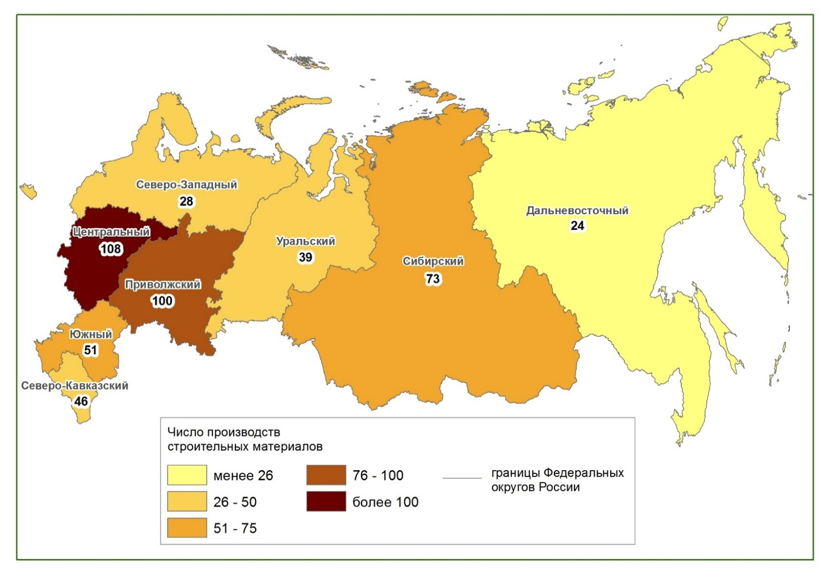 по материалам Фонда РЖС

Действующие планы по реализации инвестиционных проектов строительства новых производств строительных материалов
по федеральным округам Российской Федерации в период до 2024 г. (по данным органов исполнительной власти субъектов Российской Федерации)
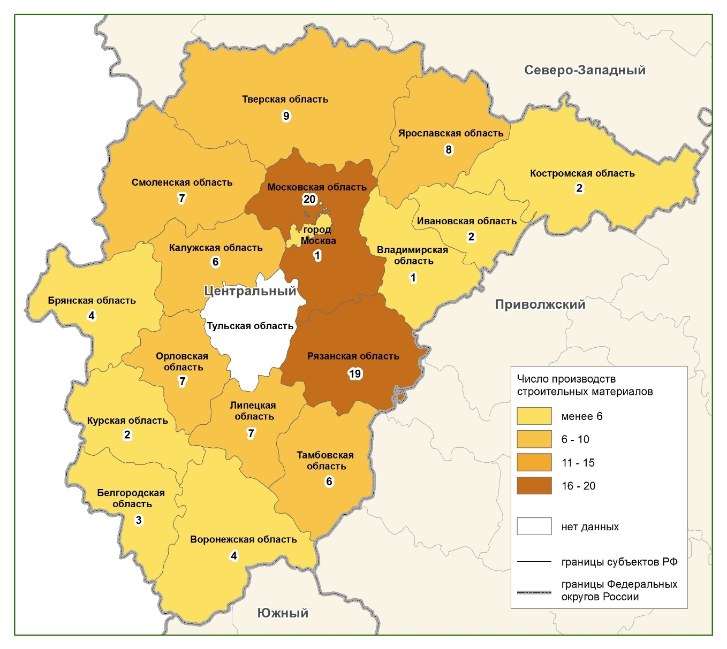
по материалам Фонда РЖС

Действующие планы по реализации инвестиционных проектов строительства новых производств строительных материалов
по федеральным округам Российской Федерации в период до 2024 г. (по данным органов исполнительной власти субъектов Российской Федерации)

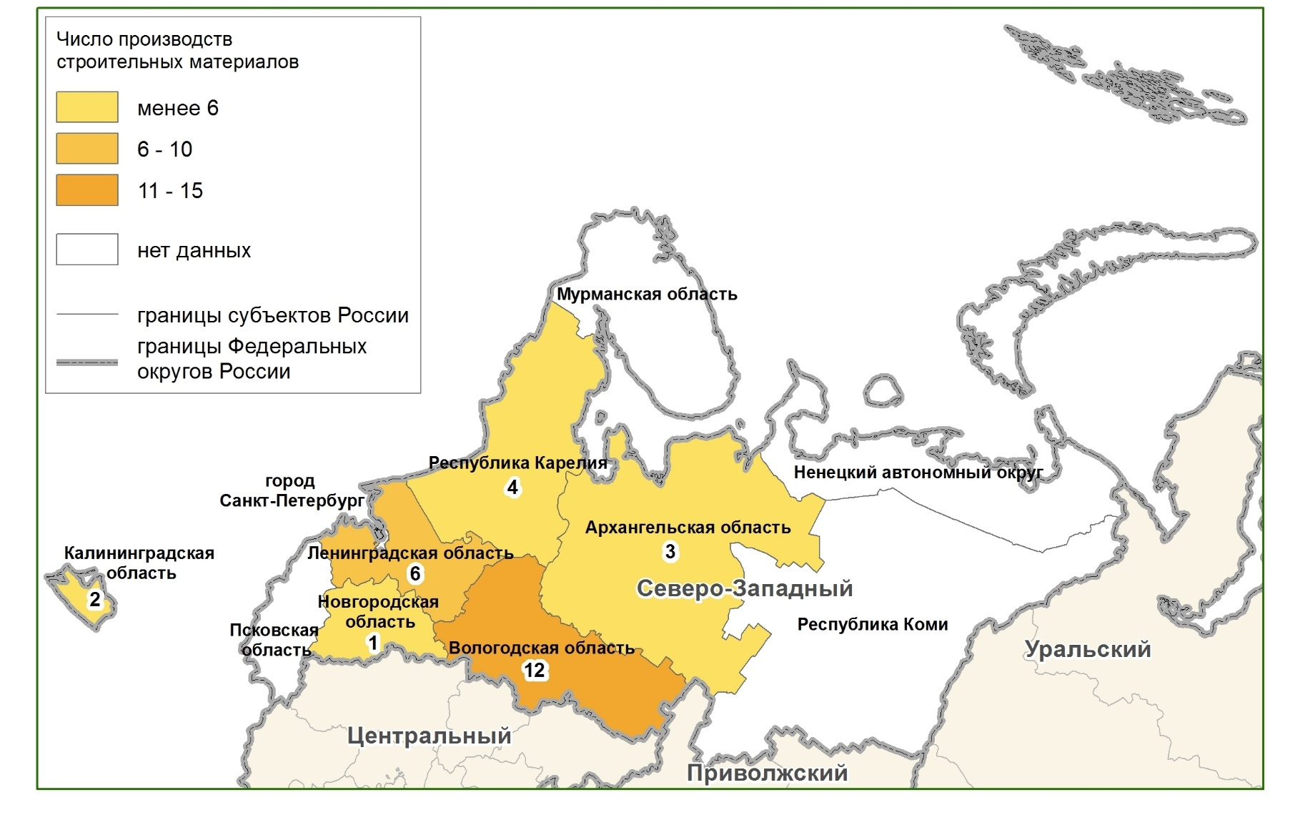
по материалам Фонда РЖС

Действующие планы по реализации инвестиционных проектов строительства новых производств строительных материалов
по федеральным округам Российской Федерации в период до 2024 г. (по данным органов исполнительной власти субъектов Российской Федерации)
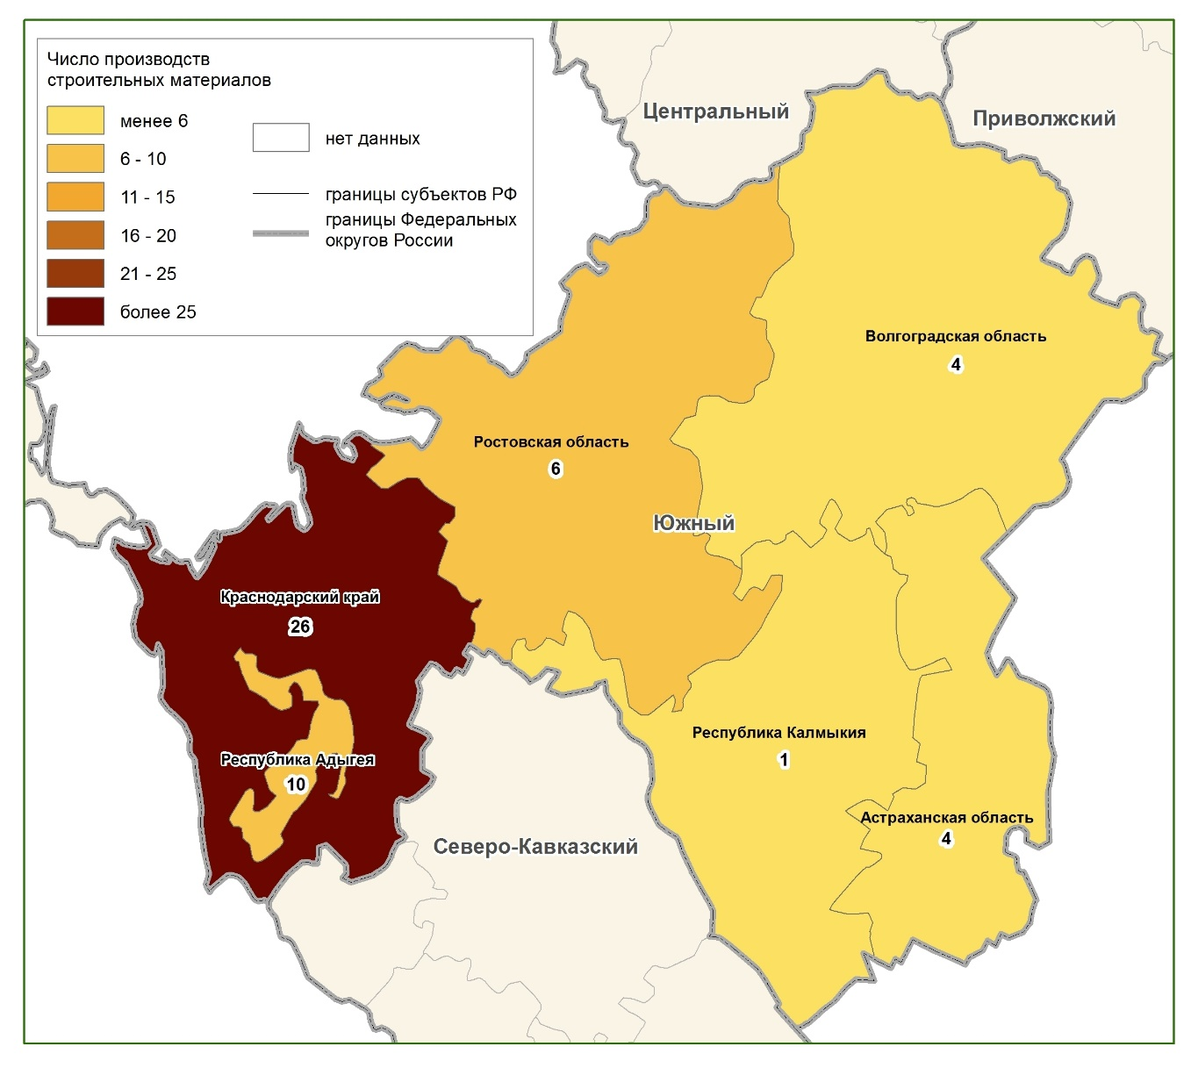
по материалам Фонда РЖС

Действующие планы по реализации инвестиционных проектов строительства новых производств строительных материалов
по федеральным округам Российской Федерации в период до 2024 г. (по данным органов исполнительной власти субъектов Российской Федерации)
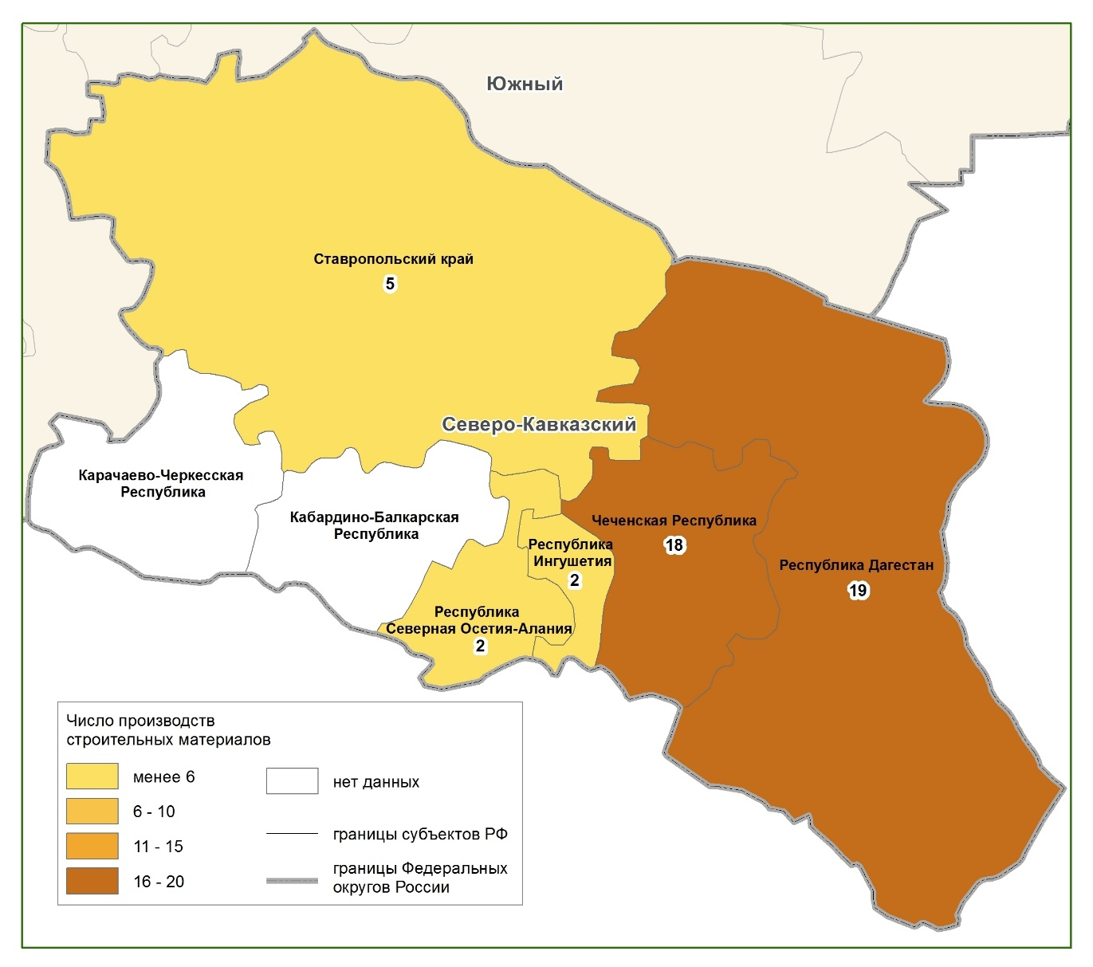
по материалам Фонда РЖС

Действующие планы по реализации инвестиционных проектов строительства новых производств строительных материалов
по федеральным округам Российской Федерации в период до 2024 г. (по данным органов исполнительной власти субъектов Российской Федерации)
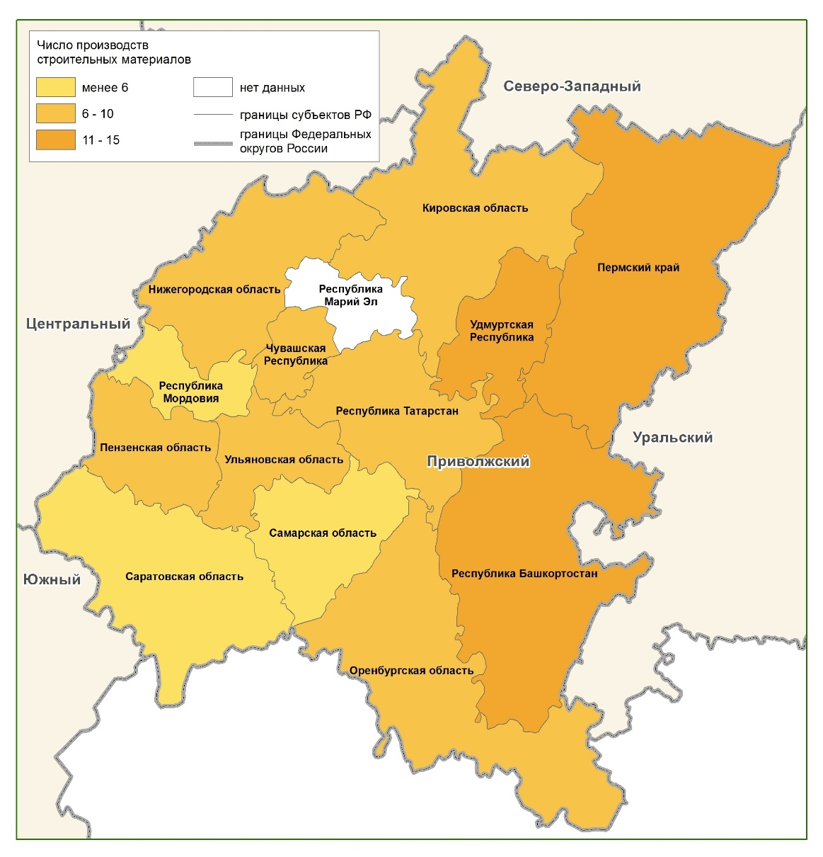
по материалам Фонда РЖС

Действующие планы по реализации инвестиционных проектов строительства новых производств строительных материалов
по федеральным округам Российской Федерации в период до 2024 г. (по данным органов исполнительной власти субъектов Российской Федерации)
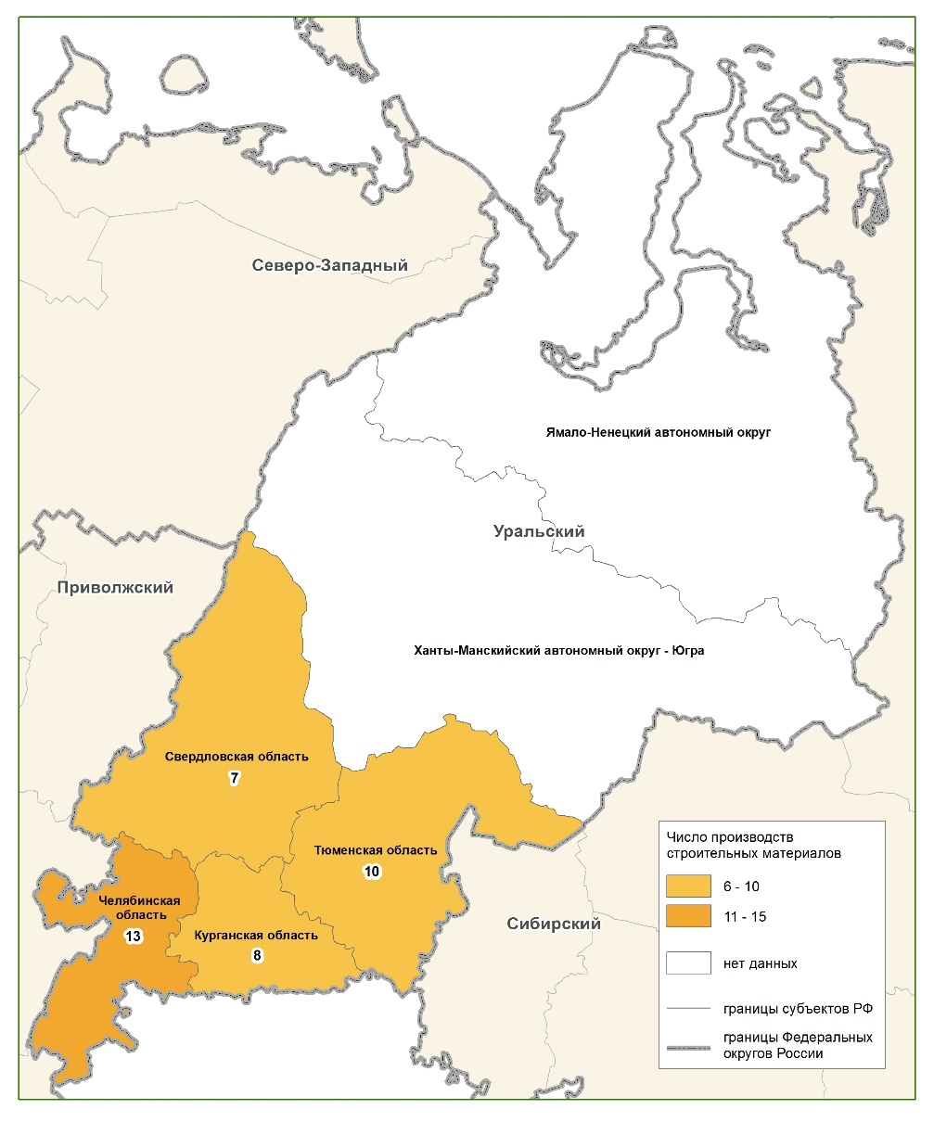
по материалам Фонда РЖС

Действующие планы по реализации инвестиционных проектов строительства новых производств строительных материалов
по федеральным округам Российской Федерации в период до 2024 г. (по данным органов исполнительной власти субъектов Российской Федерации)
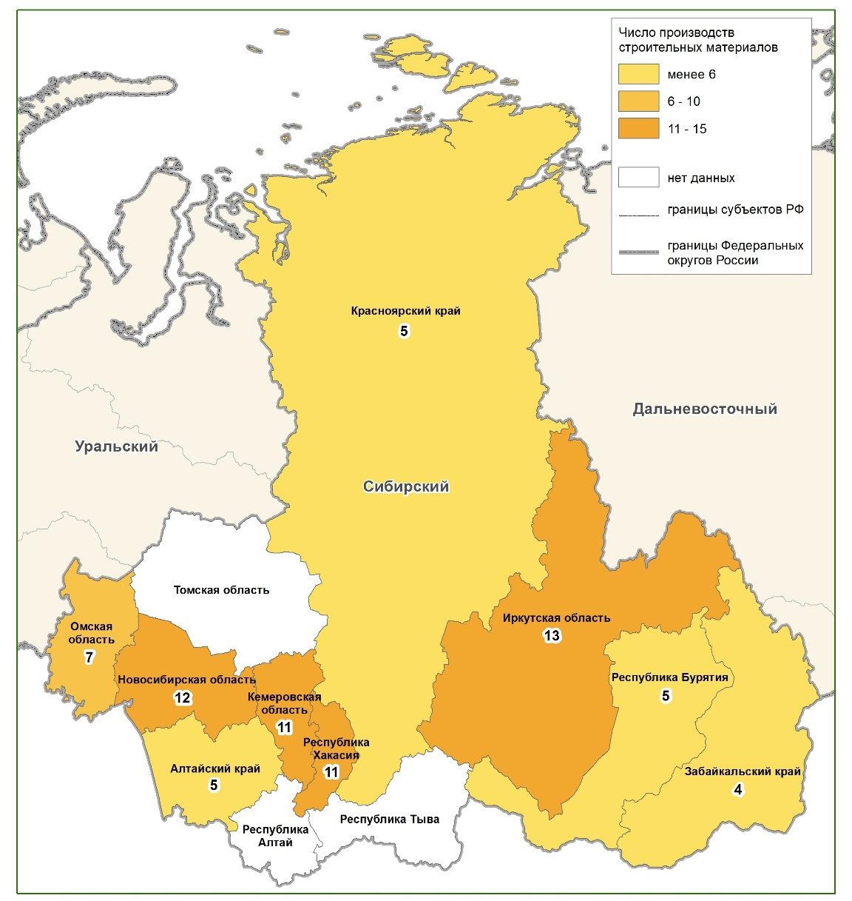
по материалам Фонда РЖС

Действующие планы по реализации инвестиционных проектов строительства новых производств строительных материалов
по федеральным округам Российской Федерации в период до 2024 г. (по данным органов исполнительной власти субъектов Российской Федерации)
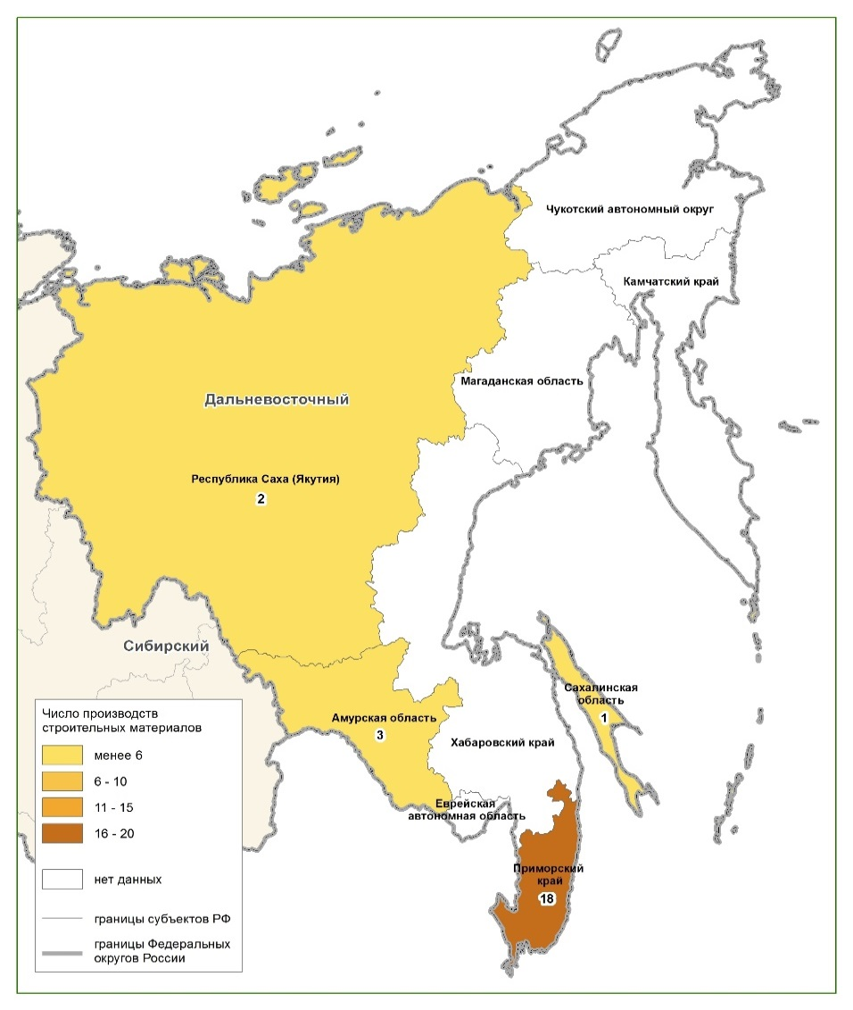
по материалам Фонда РЖС

Производство гаммы продукции на основе углеродного волокна.

